Base de datos tiendavirtual

Tabla clientes *Las claves NO son autonuméricas
id (PK, numérica)
nombre
password
domicilio
código postal
teléfono
email

Tabla items (o elementos en venta)
id (PK, numérica)
nombre
precio

Tabla pedidos
id (PK, numérica)
total
fecha
idcliente (FK → id tabla clientes)

Tabla lineasdepedido (Un pedido de 3 ítem consta de 3 tuplas en esta tabla)
id (PK, numérica)
cantidad
idpedido (FK → id tabla pedidos)
iditem (FK → id tabla items)

Las clases Java estarán organizadas en paquetes:

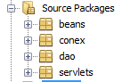

- Un paquete para los beans
- Un paquete para tareas generales relativas a la conexión a la BD
- Un paquete para clases con métodos de acceso a datos (consultas sql)
- Un paquete para los servlets

Bean Cliente

Contiene como atributos privados todos los datos de la tabla clientes en la bd
- 1 constructor que recibe valores para todos los atributos
- 1 constructor sin parámetros
- Métodos get y set para los atributos que necesites

Bean Item

Contiene como atributos privados todos los datos de la tabla items en la bd
- 2 constructores: uno sin parámetros, otro con todos los atributos.
- Métodos get y set para los atributos que necesites

Bean Pedido

Contiene como atributos privados:
- el id, el importe total, la fecha de pedido, el cliente (de tipo Cliente, no int)
- 1 constructor sin parámetros.
- Métodos get y set para los atributos que necesites
(ten en cuenta que el id del pedido y su fecha no se sabrán hasta que el pedido se guarde en la BD)

Bean LineaPedido
Contiene como atributos privados:
- el id, la cantidad, el item pedido (de tipo Item), el pedido (de tipo Pedido)
- 1 constructor sin parámetros
- Métodos get y set para los atributos que necesites
(el id de la línea y el Pedido al que corresponde no se sabrán hasta que el pedido se guarde en la BD)

Bean CarroCompra

Tiene como único atributo:
- Un HashMap “carro” que asocia objetos LineaPedido (valor) a objetos Entero (clave). Dicho entero es el identificativo del item pedido.
Es decir, se trata de una representación del estado de la compra, que irá variando según vayamos añadiendo/quitando/modificando elementos del carro.

- Método: public void aniadeLinea(LineaPedido l)
, que añade la línea de pedido al “carro”. Si corresponde a un item que ya existía en el carro, se sumará la cantidad en la Linea ya existente. (Recuerda que el “carro” tiene como claves los id’s de los items)

- Método: public void borraLinea (int iditem)

- Método: public LineaPedido getLineaPedido(int iditem)

- Método: public Collection<………..> getLineasPedido()

- Método: public double total() que devuelve el precio total actual del carro

- Método public void removeAll() que vacía el carro

- Método public boolean vacio() que devuelve si el carro está vacío o no

En el paquete , crea una clase Conexion con los siguientes métodos:
- Uno que devuelva una conexión de un pool de conexiones asociado a nuestra BD
- Otro que devuelva al pool de conexiones la conexión recibida como parámetro.

El paquete dao contiene 3 clases encargadas de realizar consultas sql en la base de datos:
- una para gestión de claves
- otra para gestión de clientes
- otra para pedidos

KeysDAO.java

- Método siguienteId
que reciba como parámetros una conexión y un nombre de tabla y nos devuelva el siguiente id disponible en dicha tabla (1 si aún no tiene tuplas, 1+ del mayor id existente en caso contrario)

ClienteDAO.java

- Método: public Cliente buscaCliente (String nombre, String password)
Busca en la BD el cliente con el nombre de usuario y password recibidos como parámetros y lo devuelve como Cliente (null si no existe)

- Método: public boolean buscaCliente (String nombre)
que devuelve si existe o no un cliente con el nombre indicado.

- Método: public boolean guardaCliente(Cliente c)
Guarda un nuevo cliente en la BD, con la información del parámetro. Devuelve si la operación ha tenido éxito
(Debe utilizar consultas precompiladas)

- Método: public boolean actualizaCliente(Cliente c)
que actualiza el cliente de id contenido en c, con el resto de atributos contenidos en c
(Debe utilizar consultas precompiladas)

PedidoDAO.java

- Método: public Map todosItems()
que devuelve un HashMap con todos los ítems en venta de la base de datos

- Método: public Item buscaItemPorId(int iditem)
Devuelve el item cuyo id se recibe como parámetro o null

- Método: public void guardaPedido(Pedido p)
que recibe un pedido y lo almacena en la bd
(Debe utilizar consultas precompiladas)

- Método: public void guardaLineaPedido (LineaPedido l)
que recibe una línea de pedido y la almacena en la bd
(Debe utilizar consultas precompiladas)

login.jsp

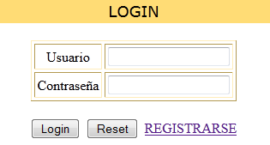

Se trata de un formulario que se envía al servlet ServletLogin, junto con un enlace a registro.jsp

Servlet ServletLogin

Al que sólo debe permitirse el acceso desde el formulario de login

Inicia una nueva sesión (si ya existía anula la anterior) y comprueba si existe un cliente con el usuario+contraseña indicados.

Si el usuario se loguea con éxito se dirigirá a tienda.jsp, dejando antes los siguientes objetos disponibles (en el ámbito adecuado):
- Un objeto Cliente con los datos del cliente que se ha logueado
- Un objeto/mapa con todos los items que el usuario puede comprar

Si el usuario no se ha logueado con éxito se volverá a login.jsp, dejando en el ámbito adecuado un mensaje de error , que se visualizará mediante javascript en una ventana emergente:
<script type="text/javascript">
alert("<% %>");
</script>

registro.jsp

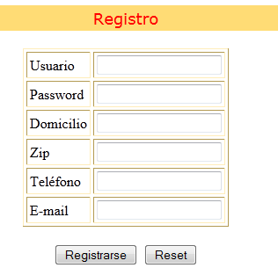
Formulario para dar de alta un nuevo cliente
, que es procesado por el servlet ServletRegistro

Servlet ServletRegistro

Crea un Cliente con los datos del formulario y lo guarda en la base de datos.

Para que un cliente pueda registrarse:
  - No debe existir otro con el mismo nombre
  - No se puede exceder el máximo de clientes permitidos (Esta cantidad es un parámetro del servlet → web.xml)

Si el registro es correcto, se dirige a login.jsp (Haz lo necesario para que login.jsp visualice “Cliente registrado” en un párrafo en verde)

Si ha habido algún problema, se redirige de nuevo a registro.jsp (Haz lo necesario para que registro.jsp visualice “No se pudo registrar usuario” en un párrafo en rojo)

tienda.jsp

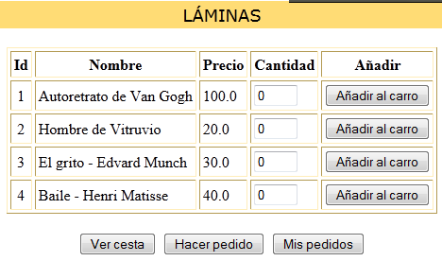

Lista en una tabla los ítems del HashMap, mostrando una fila/formulario por cada uno (utiliza jstl)
Los submit se dirigen al servlet ServletAgregarLineaPedido.

Los botones de la parte inferior:

Se dirige a listar_cesta.jsp
Se dirige a pedir.jsp
Se dirige al servlet ServletListarPedidos

ServletAgregarLineaPedido

Este Servlet crea un “CarroCompra” en la sesión actual en caso de no existir ya. Si ya existía, accede a él.
Extrae el Item correspondiente al id del item seleccionado en tienda.jsp, y crea una nueva LineaPedido que añade al carro de la compra.
(Observarás que en este momento, el objeto LineaPedido es incompleto: no tiene id)

Después de actualizar el carro de la compra, vuelve de nuevo a tienda.jsp.

listar_cesta.jsp

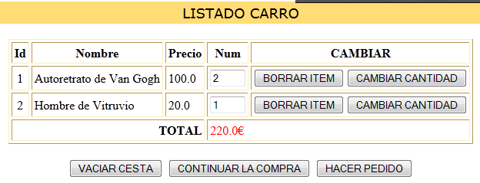

Lista el contenido actual del carro de la compra (el atributo de sesión). Las cantidades compradas en cada Línea de Pedido se muestran en una caja de texto, para dar la posibilidad de cambiarlas. Además se muestra el total que se debería pagar, con los ítems adquiridos hasta el momento.

El botón vuelve a tienda.jsp, para seguir con la compra

El botón llama al ServLet ServletVaciarCesta
Este servlet borra todos los elementos del carro de la compra y vuelve a listarCesta.jsp

El botón se dirige a pedir.jsp (como el botón homónimo de tienda.jsp)

Trata finalmente los botones y . Utiliza el mismo Servlet para ambos: ServletUpdateLineaPedido.
Este servlet realiza la operación adecuada sobre la línea del carro y vuelve al listado del carro, mostrando, además, un mensaje con el resultado del cambio (“Item borrado” o “Cantidad actualizada”), al lado de la fila implicada

pedir.jsp

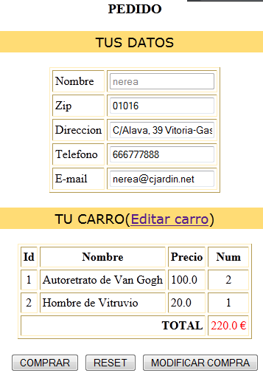

Se trata de la página previa a la materialización de la compra en la BD, dando al usuario la oportunidad de modificar sus datos, así como de editar el carro.
Muestra:
- Los datos del Cliente logueado, en un formulario, para permitir cambiarlos (Excepto nombre que aparece deshabilitado y contraseña que no aparece)
- Una tabla con las LineasPedido del Carro y el total
- Botón , que da la opción de regresar a tienda.jsp
- Botón , que llama al servlet ServletGrabarCompra (que será el que hará efectiva la compra en la BD)

Servlet ServletGrabarCompra

En caso de encontrarse el carro vacío (sin líneas de pedido), vuelve a tienda.jsp, guardando antes 1 atributo con un mensaje de error (Actualiza tienda.jsp para que muestre dicho mensaje)

En caso contrario, procede a grabar la compra en la BD:
- Actualiza el Cliente con los datos del formulario del que proviene (a excepción del nombre, que no se puede modificar)
- Crea un Pedido con los datos oportunos
- Guarda en la BD el Cliente, el Pedido y las Líneas de Pedido

Esta servlet se redirigirá después a gracias.jsp

gracias.jsp

Página de agradecimiento/resumen posterior a la compra:

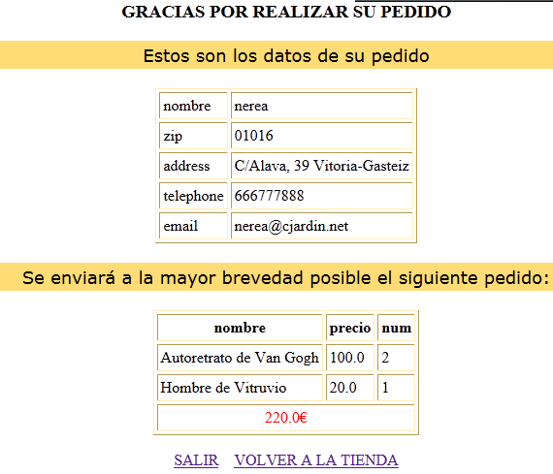

Para el siguiente apartado:

- Añade al bean Pedido una nueva propiedad: Un HashSet de Lineas de Pedido
- Añade al bean Cliente una nueva propiedad: Un mapa de los pedidos realizados por el cliente

- No utilices jstl

Servlet ServletPedidosCliente
* al que llegamos desde el botón de tienda.jsp

Este servlet completará los datos del cliente actual (el logueado), incorporándole todos los pedidos realizados por éste y a continuación, se dirigirá a listarPedidosCliente.jsp

Para ello, añade al dao pedidos un método:

public Map<Integer, Pedido> todosPedidos(Cliente c)
que dado un cliente, devuelve un mapa con todos sus pedidos
- la clave de cada Pedido es el id de Pedido
- Ten en cuenta que cada Pedido debe ir completo (con sus líneas de pedido)

listarPedidosCliente.jsp
(Todo lo que necesita esta página está dentro del “Cliente”)

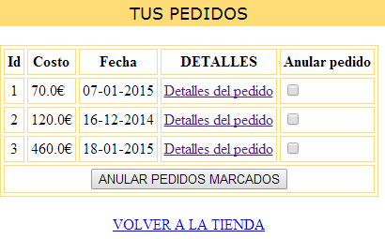
Muestra los pedidos del cliente actual, dando la posibilidad:

- de visualizar las líneas de detalle de cada pedido debajo del enlace correspondiente
- de anular varios pedidos, mediante un conjunto de checkboxes

1)

Al pinchar el enlace , se mostrará en la celda correspondiente, los detalles del pedido pinchado (id+nombreitem + precio + cantidad). Este submit se envía a la misma página jsp (sin pasar por el Servlet)

Por ejemplo, si pinchamos:

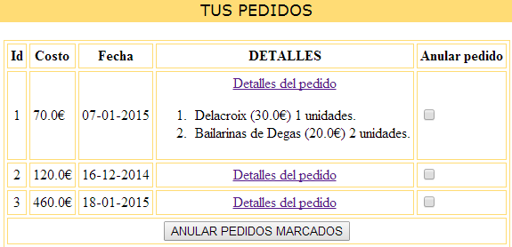

2)

Al pinchar , se eliminará TODA la información de los pedidos marcados mediante checkboxes. Este proceso lo realizará también el servlet ServletPedidosCliente

  - Añade al dao Pedidos un método que elimine toda la información de un pedido dado su id
  - Haz que el servlet ServletPedidosCliente, una vez realizados los cambios sobre la BD, vuelva a la misma página jsp, reflejando la nueva realidad

Añade manualmente un campo a la tabla pedido:
- estado: que podrá contener uno de los siguientes valores: “pedido”,”enviado” o “recibido”
- pagado (verdadero/falso)

Haz los cambios necesarios en el bean Pedido y en tu aplicación web, para que al realizar un nuevo pedido, éste se establezca como “pedido” y sin pagar

Servlet ServletGestionPedidos

- Prepara :
* Un array de arrays con todos los pedidos de la última semana
      - La primera posición tiene los pedidos sin enviar
      - La segunda posición tiene los pedidos enviados sin recibir
      - La tercera posición tiene los pedidos ya recibidos

1º (En la parte superior) muestra todos los pedidos aún no enviados (en estado “pedido”) y da la opción mediante checkboxes de indicar que se han enviado

2º (A continuación) Muestra todos los pedidos enviados y aún no recibidos (en estado “enviado”) y da la opción mediante checkboxes de indicar que se han recibido

